**《智能移动开发》结课作业**

姓名：向直柳 学号：2014600 班级：2020级二学位

作业小程序AppID：wx000399b1cfd6c6eb

**1. 作业任务**

**1.1 选题描述：便民就医工具**

**1.1.1 需求背景**

当前农村三级卫生服务网（以县级卫生医疗机构为龙头，乡镇卫生院为主体，村卫生室为基础的卫生服务体系）资源匮乏、卫生人力资源再生性困难、卫生服务能力严重不足等结构性难题仍然存在。面对这些问题，需要充分利用"人工智能诊疗系统"，使得"远程诊疗"成为可能，并利用人工智能加强农村居民的自我健康管理。希望有"移动医疗"和"人工智能助力医疗模式"类的小程序工具为乡村医生提供强有力的智能助手；以及帮助乡村医生职能转型，电子档案管理和健康教育等农村公共卫生服务的工具。

**1.1.2 主要功能**

* 支持帐号登录体系，帐号登录、登出等；
* 预约挂号，可选择医院、科室、医生，并能预约取号；
* 较轻病症咨询，可与医生进行简单交流，可传输文本、图片、视频、语音；
* 有简单管理端，供医院配置挂号相关信息；
* 有医生端（根据登录人区分），可与患者交流，传文本、图片、视频、语音。

**1.1.3 选做功能**

* 支持医院院内导航，选择目的科室，显示导航路线；
* 适老化支持，如字体适配、语音播放等；
* 科学预防知识宣传，如视频、图文的查看；
* 支持实时视频对讲；
* 支持订阅消息提醒；
* 医保查询，输入相关身份信息，验证通过后，可查询医保信息。

**1.2 作业要求**

不用这么面面俱到，这个文档只需包括三个部分：

1）应用场景分析与拟实现的功能介绍；

2）采用的技术与方法介绍；

3）产品功能展示和使用方法。

**1.3 工作计划**

第一次迭代完成：（5月24日完成）

* 数据模型架构设计：ER图、类图设计，数据库设计
* 功能1：实现帐号登录体系
* 功能2：完成医生端与患者间的对话内容

第二次迭代完成：(5月31日完成)

* 功能1：预约挂号，可选择医院、科室、医生，并能预约取号；
* 功能2：有简单管理端，供医院配置挂号相关信息；

第三次迭代完成：（6月7日完成）

* 功能1：适老化支持，如字体适配、语音播放等；
* 功能2：支持医院院内导航，选择目的科室，显示导航路线；

**2. 第一次迭代**

**2.1 任务目标**

* 数据模型架构设计：实体关系图、类图设计，数据库设计
* 功能1：实现帐号登录体系
* 功能2：完成医生端与患者间的对话内容

**2.2 数据模型架构的初步设计**

本节主要讨论MVC设计模式中的model部分的设计概要。

**2.2.1 实体关系设计**

ER Diagram患者 医生 管理员挂号单对话

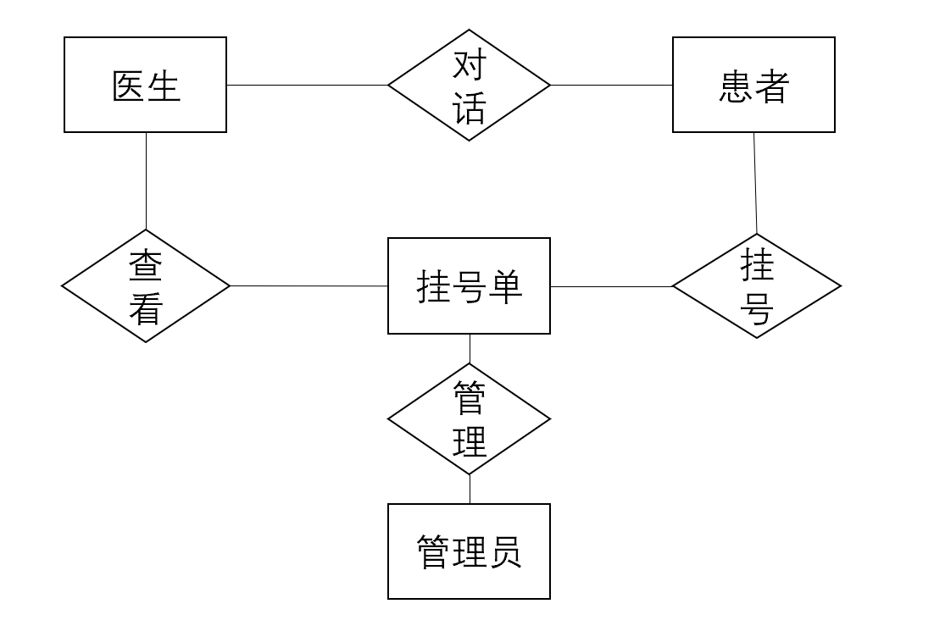

**2.2.2 类抽象**

Class Diagram

Person {

string id

string passwd

enum type

func logup() {}

func login() {}

func logout() {}

func resetpw() {}

func delete() {}

}

Patient: Person {

func register() {}

func chat() {}

}

Admin: Person {

func manage_order() {}

//reserved

}

Doctor: Person {

func chat() {}

}

Order {

Patient patient

Doctor doctor

func process() {}

func create_dialog() {}

}

**2.2.3 数据库设计**

User表

|  |  |
| --- | --- |
| _id |  |
| _openid |  |
| username | 用户名 |
| password | 密码 |
| type | 用户类型 |

Order表

|  |  |
| --- | --- |
| _id |  |
| _openid |  |
| orderid | 订单id |
| patient | 病人 |
| doctor | 医生 |
| date | 日期 |
| rank | 排号 |

Dialog表

|  |  |
| --- | --- |
| _id |  |
| _openid |  |
| dialogid | 对话id |
| orderid | 订单id |
| patient | 病人 |
| doctor | 医生 |
| messages | 信息 |

**2.3 功能实现**

**2.3.1 Viewer部分**

**<!--index.wxml-->**

**<view class="container">**

**<view class="title">**

**<text>便民就医工具</text>**

**</view>**

**<view class="userinfo">**

**<form bindsubmit="login">**

**<text>用户名</text> <input name="username"/>**

**<text>密码</text> <input name="password"/>**

**<button formType="submit" type="primary"> 登录 </button>**

**</form>**

**<button bindtap="logup"> 注册 </button>**

**</view>**

**</view>**

**2.3.2 Controller部分**

**2.4 功能展示**

**详见录屏，之后补齐。**

**3. 第二次迭代**

T.B.A.

**4. 第三次迭代**

T.B.A.